# P r e s s e i n f o r m a t i o n

Verwechslungsgefahr ausgeschlossen

Bohrbefestiger SDA5 von SFS für VHF Aluminium-Unterkonstruktionen

*Der universelle Bohrbefestiger SDA5 von SFS bietet eine sichere und dauerhafte Verbindung von Edelstahl- oder Aluminiumwandhaltern mit Aluminiumtragprofilen. Dazu ist nur ein Befestigertyp notwendig, so dass eine Verwechslung der Schrauben auf der Baustelle vermieden werden kann. Aus hochwertigen Materialien in A4-Qualität entspricht SDA5 der DIN 18516-1.*

Um auf der Baustelle eine Verwechslungsgefahr bei der Wahl des Befestigers auszuschließen, bietet sich ein universelles Produkt an, das gleich mehrere Funktionen erfüllt. So lassen sich die Sicherheit und die Beständigkeit der Konstruktion gewährleisten. SFS hat mit SDA5 einen Bohrbefestiger im Sortiment, der Edelstahl- oder Aluminiumwandhalter mit Aluminiumtragprofilen ab einer Dicke von 1,5 Millimeter verbindet.

Mit einer patentierten Gewindegeometrie und einer optimierten Bohrspitze für kürzere Setzzeiten erreicht der Befestiger eine hohe Bohrleistung von bis zu fünf Millimetern in Aluminium. Zudem sind so Klemmpakete von 3,5 bis acht Millimetern fixierbar. Somit reicht ein Befestiger für alle Anwendungen. Zur Montage eignet sich ein Sechskant-Außenantrieb. An schwer zugänglichen Stellen bietet SFS den speziellen Innenantrieb SR2 für mehr Sicherheit und Flexibilität. Bei der Montage muss der Befestiger in den Gleitpunkten überdreht werden: Wird das Aluminiumtragprofil mit der Wandhalterung verbunden, wird der Bohrbefestiger in der Mitte des Langlochs überdreht montiert. So wird eine zwängungsfreie Montage gewährleistet. Im Festpunkt dagegen kann der Bohrbefestiger anliegend oder überdreht angebracht werden. Mit dem großen Flansch H13, der auf die Langlöcher der Gleitpunkte abgestimmt ist, gewährleistet die SDA5 deren Funktionalität. Die Gewindegeometrie sichert weiterhin ein kontrolliertes und sicheres Überdrehen.

„Für den Gleit- und Fixpunkt ist nur ein Befestiger notwendig. SDA5 bietet so eine sichere Anwendung auf der Baustelle“, erklärt SFS Produktmanager Harald Schwendenmann. Aus Edelstahl in A4-Qualität hergestellt, bietet der Bohrbefestiger eine normenkonforme Anwendung gemäß DIN 18516-1. Einen passenden Schraubeinsatz zum Außenantrieb sowie ein passendes Bit in verschiedenen Längen für den Innenantrieb an schwer zugänglichen Stellen sind ebenfalls bei SFS erhältlich und runden das Angebot um den universellen Bohrfestiger ab.

ca. 2.400 Zeichen

|  |
| --- |
| **Über SFS:**  Inventing success together: Dafür steht die Schweizer Unternehmensgruppe SFS und ihre deutsche Niederlassung im hessischen Oberursel. Als Spezialist für Befestigungslösungen rund um die Gebäudehülle bietet das Unternehmen innovative Produkte für zahlreiche Anwendungsgebiete in Industrie und Handwerk. Im Fokus stehen Befestigungssysteme für den Bereich der mechanischen Flachdachbefestigung, den Metallleicht- und Stahlbau, die Fenstermontage, den Holz- und Fassadenbau und modulare Bausysteme. Mit mehr als 50 Jahren Erfahrung in der mechanischen Befestigungstechnik und einer eigenen Forschungs- und Entwicklungsabteilung erfüllen die hochwertigen Systeme von SFS hohe Ansprüche an Sicherheit, Umweltschutz und Wirtschaftlichkeit. |

Bildunterschriften

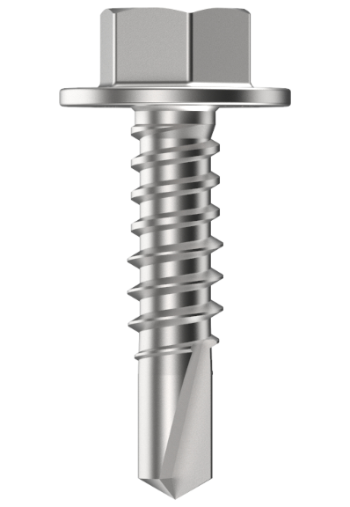

[23-03 SDA5]

*Der universelle Bohrbefestiger SDA5 von SFS eignet sich für VHF Aluminium-Unterkonstruktion.*

Bildquelle: SFS

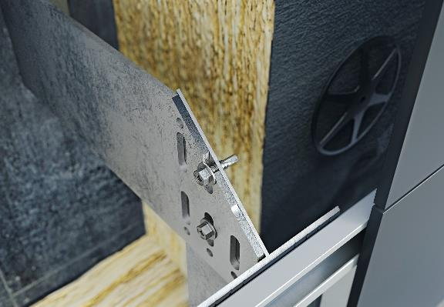

[23-03 Gleit- und Fixpunkte]

*SDA5 kann sowohl überdreht im Gleitpunkt als auch im Festpunkt sicher montiert werden.*

Bildquelle: SFS

|  |  |  |
| --- | --- | --- |
| Herausgeber  SFS Group Germany GmbH Division Construction  In den Schwarzwiesen 2  D - 61440 Oberursel/Ts  Tel.: +49 6171 7002-0  E-Mail: de.marketing@sfs.com  de.sfs.com | Redaktion / Ansprechpartner  Kommunikation2B  Mareike Wand-Quassowski  Westfalendamm 241  D - 44141 Dortmund  Tel.: +49 0231 33049323  E-Mail: m.quassowski@kommunikation2b.de  www.kommunikation2b.de |  |
| Bei Veröffentlichung von Bild- oder Textmaterial bitten wir um Zusendung eines Belegexemplars. | | |